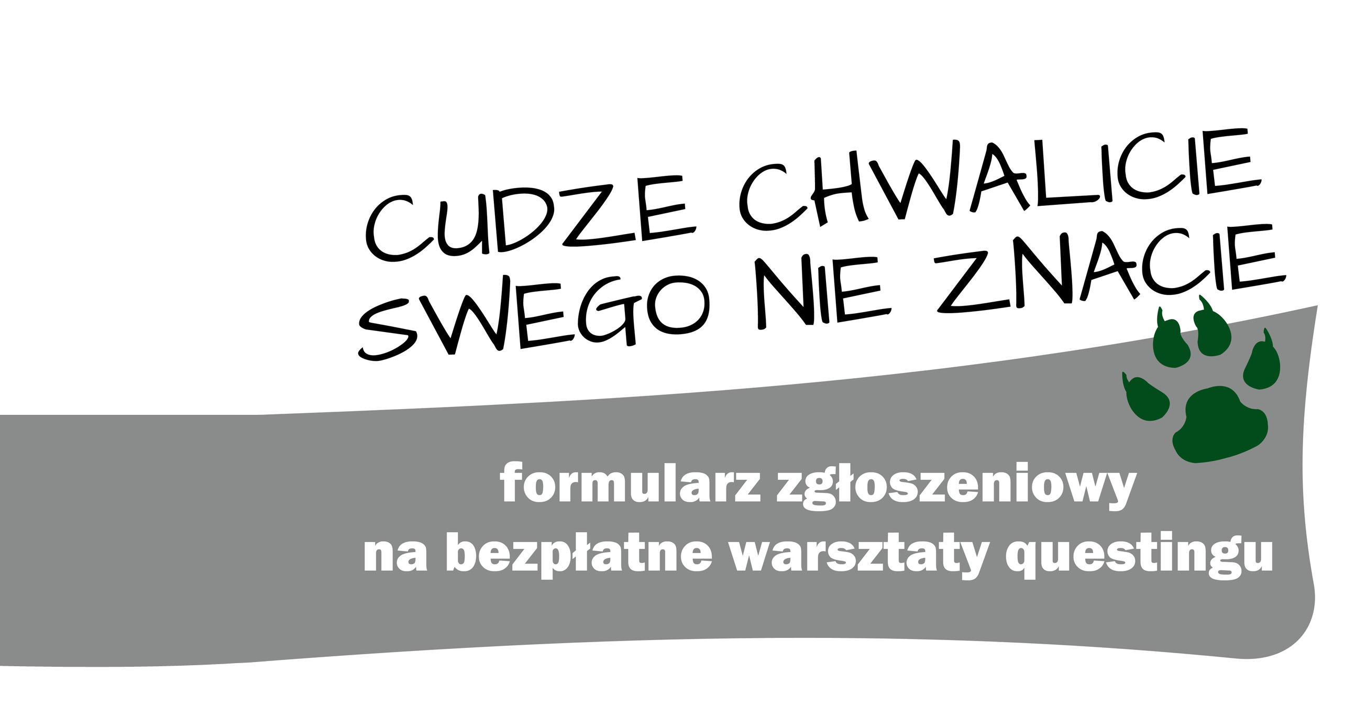

**Imię/Nazwisko** ………………………………………………………………………………………...

**Adres**

**zamieszkania** …………………………………………………………………………………………  
 ………………………………………………………………………………………...

………………………………………………………………………………………...

**Numer telefonu** ……………………………………………………………………………………….

**Adres e-mail** ……………………………………………………………………………………….

**Wiek** ……………………………………………………………………………………….  
 **Grupa** Świnna Ślemień Gilowice Łękawica

**Dlaczego** **to Ty powinieneś/aś wciąć udział w warsztatach?** *(pole nieobowiązkowe)* ……………………………………………………………………………………………………………………………………………………………………………………………………………………………………………………………………………………………………………………………………………………………………………………………………………………………………………………………………………………………………………………………………………………………………………………………

• Uczestnictwo w warsztatach/spotkaniach edukacyjno-aktywizacyjnych dot. questingu jest BEZPŁATNE.

• Grupy warsztatowe liczą maksymalnie 9 osób – decyduje kolejność zgłoszeń (uzasadnienie motywacji wzięcia udziału w warsztatach jest elementem dodatkowym).

• Aby zgłosić swój udział w zajęciach, należy wypełnić niniejszy formularz oraz zapoznać się z regulaminem projektu.

• Formularz zgłoszeniowy należy przesłać mailowo (zeskanowany formularz z podpisem): [partnerstwo@beskidy.org.pl](mailto:partnerstwo@beskidy.org.pl), lub [asias@beskidy.org.pl](mailto:asias@beskidy.org.pl), lub dostarczyć na adres: Fundacja Partnerstwo Dorzecza Kocierzanki i Koszarawy, ul. Ks St. Pr. Słonki 31, 34-300 Żywiec.

*Wyrażam zgodę na przetwarzanie moich danych osobowych podanych w formularzu rejestracyjnym, zgodnie z ustawą z dnia 29.08.1997 r. o ochronie danych osobowych (Dz. U. z 1997 nr 133, poz. 883). Wyrażam zgodę na publikację wizerunku przez Fundację Partnerstwo Dorzecza Kocierzanki i Koszarawy w publikacjach i Internecie na potrzeby promocji projektu i realizowanych wydarzeń.*

*…………………………………………………………………………  
 Data i podpis uczestnika*

**Regulamin**

udziału w spotkaniach edukacyjno-aktywizacyjnych dot. tworzenia questów

na terenie gmin: Świnna, Ślemień, Łękawica i Gilowice

§ 1

1. Udział w spotkaniach, zwanych też warsztatami, jest bezpłatny.

2. Spotkania przeznaczone są dla osób pełnoletnich zamieszkałych na terenie gmin Świnna, Ślemień, Gilowice i Łękawica, które prześlą na adres partnerstwo@beskidy.org.pl lub asias@beskidy.org.pl lub dostarczą do biura Fundacji (ul. Ks. Pr. St. Słonki 31, 34-300 Żywiec) wypełniony i podpisany formularz zgłoszeniowy.

3. Zgłoszenia będą przyjmowane do czasu zebrania 4 grup warsztatowych po 9 osób każda (po jednej grupie w każdej gminie biorącej udział w projekcie). Pozostałe osoby zostaną wpisane na listę rezerwową.

4. Wysłanie zgłoszenia jest równoznaczne z deklaracją uczestnictwa w pełnym wymiarze w:

a) spotkania edukacyjno-aktywizujące z zakresu tworzenia Questu: 2 spotkania po 8 godz. każde organizowane na terenie gminy w okresie marzec-kwiecień 2014r

b) jednodniowe spotkanie wyjazdowe wprowadzające do metodologii questingu w kwietniu 2014 r

5. Udział w spotkaniach potwierdzany jest własnoręcznym podpisem na listach obecności i listach odbioru mat. informacyjnych, promocyjnych itp.

§2

1. Składając własnoręcznie podpisaną deklarację uczestnik potwierdza, iż zapoznał się i akceptuje warunki regulaminu, w tym w szczególności:

a) wyraża zgodę na wykorzystanie i przetwarzanie danych osobowych do celów zarządzania, monitoringu i ewaluacji projektu, zgodnie z ustawą z dnia 29.08.1997 r. o ochronie danych osobowych (Dz. U. z 1997 nr 133, poz. 883).

b) wyraża zgodę na nieodpłatne wykorzystanie jego wizerunku w publikacjach i Internecie na potrzeby promocji projektu, Fundacji i realizowanych wydarzeń.

§3

1. Uczestnik zobowiązany jest informować na bieżąco Biuro Fundacji o wszystkich zdarzeniach, które mogą uniemożliwić mu udział w spotkaniach.

2. Nieuzasadnione wycofanie się uczestnika z udziału w spotkaniach, będzie skutkowało obarczeniem uczestnika kosztami poniesionymi przez Fundację.

Zapoznałem się i akceptuję warunki regulaminu

………………………………………………………………………

*data i podpis uczestnika*